Nom du programmeur:__________________________

Une collation pour Codi-Chenille
Tu dois choisir une collation pour Codi-Chenille. Encercle ton choix.
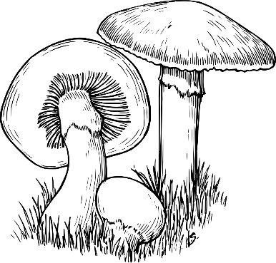
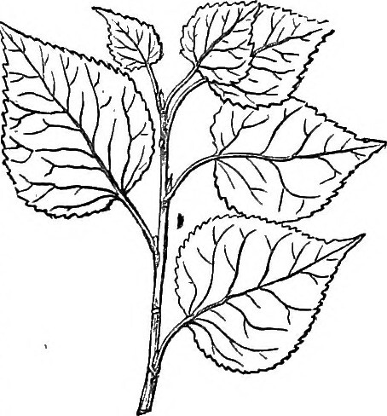

Quel bruit Codi-Chenille fera lorsqu’elle va croquer sa collation ?
Tente d’écrire ce drôle de bruit.

